أثر التلوث البيئي في تغير مساحات وانتاجية الأراضي الزراعية في محافظة البصرة

أ.م.د. علي ناصر عبدالله الصرايفي
كلية التربية للبنات - جامعة البصرة – العراق
البريد الالكتروني: alialhamdani381@gmail.com

الملخص
الدراسة الحالية محاولة لتسليط الضوء على اثر التلوث البيئي في تغير مساحات وانتاجية الاراضي الزراعية في محافظة البصرة من خلال معرفة مقدار الذي اصاب الغازات الهوائية وبعض الخواص النوعية لمياه شط العرب وانعكاس ذلك على الواقع البيئي الزراعي.
اظهرت النتائج ان هناك اتجاهاً نحو الارتفاع في مقدار تغير الملوثات الهوائية في جميع المواقع المختارة من منطقة الدراسة كغاز احادي وثنائي اوكسيد الكربون واكاسيد النتروجين فضلاً عن كبريتيد الهيدروجين , اما الخواص النوعية لمياه شط العرب فقد شهدت الخواص الكيميائية في جميع المواقع على طول مجرى شط العرب ارتفاعاً في مقدار تغيرها , في حين سجلت المغذيات انخفاضاً في مقدار تغيرها مما يعطي اشارة واضحة الى تراجع مساحات الاراضي الزراعية , إذ سجلت انخفاضاً بنسبة تغير سالبة بلغت نحو (- 70,3%) وانحسار ما تبقى منها على طول اراضي كتوف الانهار على شكل شريط عند ضفاف شط العرب وتفرعاته كما يظهر من المرئية الفضائية والذي كان له الاثر في تراجع انتاجية الدونم الواحد الذي سجل انخفاضاً بالاتجاه السالب.

الكلمات المفتاحية: التلوث البيئي، انتاجية الأراضي الزراعية، محافظة البصرة.

The Effect of Environmental Pollution on Changing Areas and Productivity of Agricultural Lands in Basra Governorate

Assist. Prof. Dr. Ali Nasser Abdullah Alsrifi
College for Education for Women – Basra University- Iraq
Email: alialhamdani381@gmail.com

ABSTRACT
The current study is an attempt to shed light on the impact of environmental pollution on changing areas and productivity of agricultural lands in Basra governorate by knowing the amount that hit air gases and some of the qualitative properties of Shatt al- Arab water and the reflection of that on the agricultural environmental reality. The results showed that there was a tendency towards an increase in the amount of change of air pollutants in all the selected sites in the study area, such as mono gas, carbon dioxide, nitrogen oxides, and hydrogen sulfide. As for the specific properties of Shatt al-Arab water, the chemical properties of all sites along the Shatt al- Arab stream witnessed an increase in the amount of their change. Whereas, nutrients recorded a decrease in the amount of their change, which gives aclear indication of a decline in agricultural land areas. As they recorded a decrease with a negative change rate of about (70%, 3-), and the retreat of what remains of them along the lands of the rivers in the form of a strip at the banks and branches of the Shatt al-Arab as shown in the visual image, which had the effect of decline in the productivity of one acres, which recorded a decrease in negative direction.

Keywords: environmental pollution, agricultural land productivity, Basra Governorate.

المقدمة
يتأثر القطاع الزراعي سواءً بصورة مباشرة أم غير مباشرة بما يطرأ عليه من تغيرات بيئية ناجمة عن مصادر عده ( طبيعية أو بشرية) التي هي بالأساس ناتجة عن التلوث البيئي كونه يزرع بمساحات واسعة مما تنعكس تلك الآثار على التغيرات الزراعة من حيث التغير في المساحات المزروعة أم في الغلة والإنتاج.

اولاً : مشكلة الدراسة
تتجلى مشكلة الدراسة بالبحث عن الاجابة على السؤال التالي
هل كان لواقع التلوث البيئي دوراً في تغير مساحات وانتاجية الاراضي الزراعية في محافظة البصرة ؟

ثانياً : فرضية الدراسة
تفترض الدراسة
ادى التلوث البيئي دوراً في التأثير على تغير مساحات وانتاجية الاراضي الزراعية في محافظة البصرة .

ثالثاً : هدف الدراسة
تهدف الدراسة الى اعطاء صورةٍ حقيقيةٍ لما يتركه التلوث البيئي من اثرٍ على تغير واقع الاراضي الزراعية .

رابعاً : حدود الدراسة
تتمثل حدود الدراسة المكانية بموقع محافظة البصرة جنوب العراق بين دائرتي عرض (29ْ,05 - 31ْ,20 ) شمالاً وقوسي طول ( 46ْ,40 - 48ْ,30 ) شرقاً , يحدها من جهة الشمال محافظة ميسان, ومن جهة الجنوب الخليج العربي والكويت , ومن جهة الغرب محافظتا ذي قار والمثنى , في حين تتمثل الحدود الشرقية منها بالحدود السياسية لجمهورية إيران خريطة (1). تشغل القسم الجنوبي الشرقي من السهل الرسوبي والقسم الجنوبي الغربي من الهضبة الغربية بمساحة تقدر نحو(17502,5) كم2.

خامساً :الحدود النوعية
تتمثل الحدود النوعية للدراسة بأبعاد ثلاث:
1 – الملوثات الهوائية
يتمثل هذا البعد بمعرفة مقدار تغير الملوثات الهوائية للمدة من (1996 – 2020)
2 – الملوثات المائية
تمثل هذا البعد بدراسة مقدار تغير الخواص النوعية لمياه شط العرب للمدة من عام 1980 – 2020 بغية الوقوف على مدى تأثيرها على الواقع الزراعي
3 – مساحات وانتاجية الاراضي الزراعية
تمثل هذا البعد بدراسة نسبة تغير مساحات الاراضي الزراعية في محافظة البصرة حسب الاقضية والنواحي للمدة (2003 – 2020) , فضلاً عن نسبة تغير انتاجية الارض الزراعية للمدة من (1957 – 2020).
سادساً: منهجية البحث
تم اتباع المنهج التحليلي الاحصائي بغية الوصول الى الهدف المنشود للوقوف على الواقع البيئي , ولمعرفة مقدار التغير في الملوثات الهوائية والمائية إذ تم الاعتماد على المعادلة الآتية (كاظم , 2010 ,ص8)

حيث أن:
t: الفترة الزمنية للمشاهدة.
Xi: المشاهدة في الزمن t.
N: حجم العينة المدروسة.
S_{t}: الأوساط المتحركة المضاعفة
′

ولاستخراج نسبة التغير في مساحات الاراضي الزراعية وفي انتاجية الارض تم اتباع المعادلة الآتية (الغامدي , 2008 , ص138)
(اللاحق – السابق)/ السابق*100

سابعاً : الغطاء النباتي
لغرض معرفة الغطاء النباتي المزروع في محافظة البصرة تم استخدام مرئيتين فضائيتين للعامين (1973 , 2020) إذ اخذتا من القمر الصناعي(Landsat-1) والمعالجة في برنامج Arc GIS 10.4.1 وقد تم اعتماد مؤشر NDVI اعتماداً على خصائص الاستجابة الطيفية للنبات في نطاقي الاشعة الحمراء وتحت الحمراء القريبة والهدف من وراء ذلك هو تقليص قدر الامكان تأثير سطوع التربة على مجمل الانعكاسات الصادرة من النبات مما يجعل ذلك اكثر تحسساً للنبات واقل تحسساً لانعكاسات التربة.
يتبين من خلال الخريطة (2) أن هناك تناقصاً واضحاً في الغطاء النباتي في منطقة الدراسة , إذ سجل مساحات بلغت عام 1973 نحو (2720,54) كم², إلا أنها انخفضت إلى (809,28) كم² عام 2020 خريطة (3) بنسبة تغير بلغت (-70,3%) وهذا يمكن مرده إلى التغيرات البيئية التي أصابت منطقة الدراسة نتيجة زيادة وتيرة التلوث البيئي من خلال زيادة الملوثات الهوائية إذ تزداد هذه الظاهرة بتزايد النشاط البشري , لذا نراها بوضوح بالقرب من المدن والقرى والتجمعات السكانية التي أخذت تتوسع باستمرار على حساب الغطاء النباتي لتوفير أراضي عمرانية وخدمية وشبكات طرق.
فيتضح من خلال الخريطتين أن الكثافة النباتية تناقصت بشدة كلما تقدمنا من الجنوب باتجاه الشمال وباتت تقتصر على طول أراضي كتوف الانهار على شكل شريط عند ضفاف شط العرب وتفرعاته , فضلاً عن نهري دجلة والفرات داخل حدود منطقة الدراسة.
أدت التغيرات البيئية التي أصابت منطقة الدراسة إلى تدهور النشاط الزراعي إذ أصبح في كثير من الأحيان لا يمكن لتلك الاراضي أن تعود كما كانت في سابق عهدها مما يؤشر على مدى التدهور الذي أصاب مستويات الغطاء النباتي والتي تبرز بشكل واضح لاسيما في الأجزاء الشمالية , إذ نجد أن أقضية القرنة, والمدينة, وشط العرب, وأبي الخصيب, والفاو قد زادت فيها مستويات التدهور الشديد والشديد جداً , في حين لا تزال الاجزاء الجنوبية الغربية تعاني من قلة الغطاء النباتي .
إن أبرز ما يهدد الأراضي الزراعية هو التوقف شبه التام عن القيام بالأعمال الزراعية إذ توقفت أعمال صيانة الترب وهذا انعكس على خلوها من الغطاء النباتي مما أدى إلى دفع كثير من أصحاب الأراضي الزراعية إلى بيعها على شكل قطع أراضي مقابل مبالغ من المال ومن ثم أدى إلى تحول جنس الأرض من زراعي إلى سكني ناجم عنه زيادة التلوث البيئي لا سيما التلوث الهوائي.

خريطة (1)
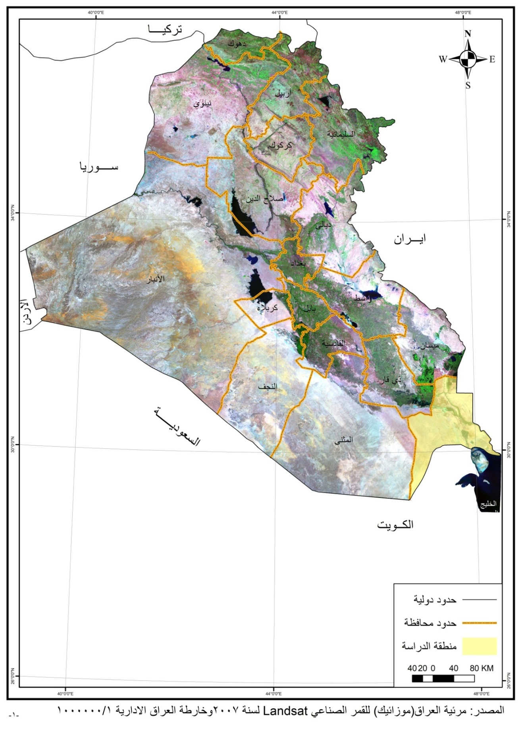
موقع محافظة البصرة من العراق
خريطة (2)
مساحة الأراضي الزراعية في محافظة البصرة لعام 1973
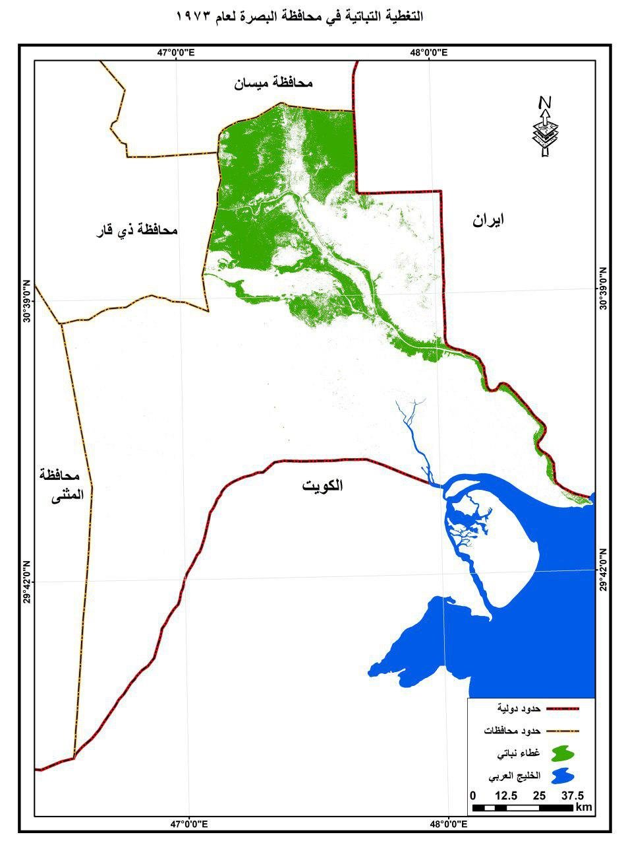
المصدر: عمل الباحث بالاعتماد على المرئية الفضائية من القمر الصناعي (Landsat-1) والمعالجة في برنامج Arc GIS 10.4.1

خريطة (3)
مساحة الأراضي الزراعية في محافظة البصرة لعام 2020
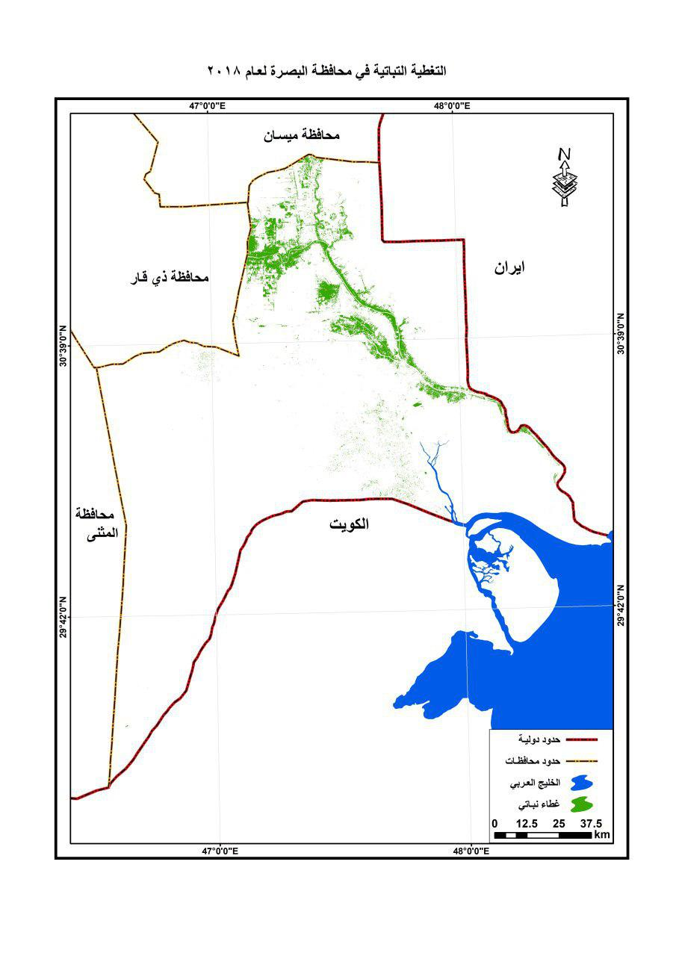
المصدر: عمل الباحث بالاعتماد على المرئية الفضائية من القمر الصناعي (Landsat-8) والمعالجة في برنامج Arc GIS 10.4.1

ثامناً: أثر التلوث البيئي في تغير مساحات الأراضي الزراعية
1 – تلوث الهواء
يعد تلوث الهواء وما يدمص عليه من مركبات وعناصر ثقيلة احد العوامل التي تساهم في اجهاد النبات , إذ ان النبات لا يمتلك خيار الا ان يواجه هذه الملوثات المتعرض لها لذا فان النباتات تظهر عليها مؤشرات ناجمة عن تلوث الهواء كالتغيرات الفسيولوجية مثل تغير صبغة النبات وتلف اغشيته فضلاً عن انتاج ايضات مضادة للاكسدة , كما ينجم عن التعرض للملوثات الهوائية تغير في انشطة الانزيمات المضادة للاكسدة (Ram et al , 2015 ,p217).
اشار بعض الباحثين (Pakeman et al ,2000 ,p157) الى ان تلوث الهواء يسبب في الحاق الاضرار في نمو النبات وفي الانتاجية الاولية , إذ إن توقف نمو النبات وقلة مادة الكلوروفيل المسؤولة عن عملية البناء الضوئي للبنات ما هو الا استجابة لارتفاع مقدار تركيز الملوثات الهوائية , فضلاً عمَا يحدثه تلوث الهواء من احداث ثقب الاوزون وما ينجم عنه من زيادة الاشعة فوق البنفسجية التي تصل الى سطح الارض وبالتالي تعمل هذه الاشعة على قتل الفطريات المجهرية الموجودة في التربة والتي تعمل على مد النبات بالغذاء مما ينجم عنه ضعف النبات , لذا كلما زادت هذه الاشعة بنسبة 25% يقابلها نقصان في المحاصيل الزراعية بنفس النسبة كون زيادة الاشعة البنفسجية ستقلل من عملية البناء الضوئي للنبات (ابو العينين واخرون , 2006 , 173).
شهدت الغازات الملوثة للهواء تزايداً متواصلاً للمدة من (1996 – 2020) جدول (1) , إذ سجل غاز أحادي أوكسيد الكربون اتجاهاُ نحو الارتفاع بمقدار تغير موجب هو الاعلى في قضاء ابي الخصيب (16.6+)ppm وفي قضاء القرنة (12.4+) ppm , في حين كان في قضاء الزبير(5.5+) ppm وقضاء البصرة (4.5+) ppm وقضاء الفاو الذي كان اقل الاقضية تسجيلاً في مقدار التغير شهد هو الاخر زيادة بلغت (1.6+) ppm .
جدول (1)
مقدار تغير بعض الملوثات الغازية (ppm) في هواء محافظة البصرة للمدة 1996 – 2020
الغاز  الموقع | CO | CO2 | NOX | H2S
قضاء الزبير | 5.5+ | 40.8+ | 1.09+ | 1.1+
قضاء ابي الخصيب | 16.6+ | 10.6+ | 6.8+ | 5.5+
قضاء البصرة | 4.5+ | 70.6+ | 1.2+ | 0.2+
قضاء الفاو | 1.6+ | 5.2+ | 0.2+ | 0.8+
قضاء القرنة | 12.4+ | 28.9+ | 2.6+ | 3.1+
المصدر: 1 - علي ناصر عبدالله الصرايفي , آثار التلوث البيئي في التنوع الاحيائي في محافظة البصرة , اطروحة دكتوراه , كلية التربية للعلوم الانسانية , جامعة البصرة , 2019 , ص285-290
2 – قياسات الباحث

يتضح عند الرجوع الى الجدول اعلاه ليتبين ان غاز ثنائي اوكسيد الكربون والذي يعد أحد غازات الاحتباس الحراري فقد سجل تزايداً مرتفعاً في قضاء البصرة بلغ (70.6+) ppm ليحتل قضاء الزبير ثانياً (40.8+) ppm , اما في قضاء القرنة فبلغت الزيادة بمقدار (28.9+) ppm في حين كان في قضاء ابي الخصيب (10.6+) ppm وفي قضاء الفاو (5.2+) ppm.
اخذت اكاسيد النتروجين بالزيادة كبقية الغازات نتيجة زيادة الانبعاثات الغازية من الحقول النفطية ومن عوادم المركبات فضلاً عن حرق النفايات الناجمة عن زيادة أعداد السكان ,وبالتالي تعد احد مسببات التفاعلات الكيميوحيوية وانها تصل الى النبات عن طريق عملية الترسيب على سطح اوراق النبات لذا فان وصول هذه الاكاسيد مقترن بعمر ونوع النبات فضلاً عن تركيز الغاز في الهواء والحالة التي يوجد بها من حيث رطوبة الجو او جفافه , إذ سجل أعلى مقدار تغير في قضاء ابي الخصيب (6.8+) ppm وفي قضاء القرنة بلغ (2.6+) ppm ,اما في قضاءي البصرة والزبير فبلغ (1.09+ , 1.2+) ppm في حين ان قضاء الفاو كان اقلها زيادة في مقدار التغير (0.2+)ppm.
تعد النباتات اكثر قابلية للتأثر بغاز H₂S إذ ان نسبة (0.1 – 1) ppm تسبب انخفاضاً في انتاج المحاصيل الزراعية وتبقعاً في الاوراق وصعوبة في نمو الاشجار , فضلاً عن تفاعل هذا الغاز مع الاوكسجين وبخار الماء في الهواء لينتج حامض الكبريتيك H₂SO₄ الذي يسبب اتلافاً للمحاصيل الزراعية فضلاً عمَا يحدثه من اتلاف الاسطح الخارجية للبنايات (بوران وابو دية , 1996 , 227) . وجد إن غاز كبريتيد الهيدروجين سجل أعلى مقدار تغير في قضاء ابي الخصيب (5.5+) ppm ليحتل قضاء القرنة ثانياً (3.2+)ppm , وفي قضاء الزبير كانت الزيادة بمقدار (1.1+) ppm , في حين كانت في قضاءي البصرة والفاو (0.8+ , 0.2+) ppm على التتابع
– تلوث الماء
شهدت البيئة المائية في شط العرب تغيرات في خصائصها النوعية ناجمة عن سوء الاستغلال البشري فضلاً عن عدم وجود محطات معالجة المياه العادمة والتي تلقى بصورة مباشرة في مجرى النهر, لذا نلاحظ ان درجة حرارة الماء سجلت ارتفاعاً في قضاء ابي الخصيب (7.6+)ْ م , لتاتي كرمة علي بمقدار تغير بلغ (6.8+) مْ وقضاء القرنة بمقدار (5.2+) مْ , في حين ان مركز قضاء البصرة سجل (3.9+) مْ جدول (2).
سجلت التوصيلية الكهربائية مقدار تغير موجب في المحطات الدراسية كافية , إذ كان اعلاها في قضاء ابي الخصيب (3.1) ملغم / لتر وادناها كان في قضاء القرنة (1.3) ملغم/لتر, في حين كانت في المركز وكرمة علي (2.5 , 2.7) ملغم / لتر , اما الاملاح الصلبة الكلية الذائبة والتي ترتبط بالتوصيلية الكهربائية فقد كان اعلى مقدار تغير قد سجل في قضاء ابي الخصيب بلغ (1114.6) ملغم/لتر في حين ان ادناها كان في قضاء القرنة (656.2) ملغم/ لتر وهذا قد يرجع الى مدى تأثر موجة المد الملحي الناجمة عن انخفاض تصاريف نهري دجلة والفرات والسويب اذ تعد هذه الروافد الرئيسة المغذية لشط العرب , يلاحظ ان الاس الهيدروجيني سجل مقدار تغير موجب في المحطات الدراسية كافة باستثناء محطة المركز (-0.6) , فقد كان في قضاء ابي الخصيب والقرنة (+0.4) , والعسرة الكلية سجلت هي الاخرى مقدار تغير موجب اذ كان اعلاها في كرمة علي بلغت (+672.8) ملغم / لتر في سجلت في المركز وقضاء ابي الخصيب نحو (+262.3 ,+276.5) ملغم/لتر بعد ان كانت في قضاء القرنة (+28.6) ملغم /لتر.
.
جدول (2)
مقدار تغير بعض الخصائص الفيزيائية والكيميائية (ملغم/لتر) في مياه شط العرب في محافظة البصرة للمدة 1980 – 2020
الخاصية  الموقع | Cْ | Ec | TDS | PH | TH | Ca | Mg | Na | K | Cl | HCO₃ | SO₄ | PO₄ | NO₃
قضاء القرنة | 5.2+ | 1.3+ | 656.2+ | 0.4+ | 28.6+ | 27+ | 22.1- | 186.2+ | 22.6- | 386.6+ | - | 151.4+ | 4.2- | 3.7-
كرمة علي | 6.8+ | 2.5+ | 729.2+ | 0.2+ | 672.8+ | 32.2+ | 21.8+ | 252.6+ | 31.4- | 351.5+ | 450.5+ | 238.6+ | 3.9- | 6.2-
مركز قضاء البصرة | 3.9+ | 2.7+ | 821.2+ | 0.6- | 276.5+ | 210.4+ | 98.6+ | 196.4+ | 96.8- | 1124.5+ | 480.6+ | 256.5+ | 1.2- | 12.2+
قضاء ابي الخصيب | 7.6+ | 3.1+ | 1114.6+ | 0.4+ | 262.3+ | 75.1+ | 28.6- | 380.2+ | 187.9- | 1021.5+ | 227.6+ | 365.6+ | 9.1- | 4.6+
المصدر: المصدر: 1 – جمهورية العراق , وزارة الموارد المائية, المديرية العامة للموارد المائية في محافظة البصرة , شعبة التشغيل, 2019 , بيانات غير منشورة
2 – قياسات الباحث

يتبين من خلال النظر الى الجدول المشار اليه انفاً إن الكاتيونات الموجبة سجلت مقدار تغير موجب في المحطات كافة باستثناء البوتاسيوم الذي سجل انخفاضاً في المحطات المذكورة فكان في قضاء ابي الخصيب نحو (-187.9) ملغم /لتر وفي المركز (-96.8) ملغم/لتر, بينما في كرمة علي وقضاء القرنة(-22.6 ,-31.4) ملغم/لتر , في حين إن الانيونات السالبة كانت ذات مقدار تغير موجب في المحطات الدراسية كافة.
سجلت المغذيات اتجاها نحو الانخفاض في المواقع المذكورة باستثناء النترات في موقعي مركز قضاءي البصرة وابي الخصيب اللذين سجلا اتجاهاً نحو الارتفاع بمقدار (+4.6 , +12.2) ملغم/لتر

تاسعاً : تغير مساحات الاراضي الزراعية
1– مساحة محاصيل الخضروات
يتضح من خلال الجدول (3) أن المساحة المزروعة بمحاصيل الخضروات للموسم الشتوي للمدة (2003 – 2020) قد شهدت تناقصاً واضحاً , فقد سجل محصول الباقلاء اعلى المساحات تناقصاً بلغت (-253.2%) , ليحتل محصول الجزر والخس نسبة انخفاض (-174.3 , 161.1%) , اما بقية انواع المحاصيل فقد تراوحت نسبة الانخفاض بين (-20.4%) في محصول الطماطة الى (-98.4%) في محصول الشونذر.
جدول (3)
نسبة تغير(%) مساحة محاصيل الخضروات للموسم الشتوي حسب نوع المحصول للمدة (2003–2020)
المحصول | الطماطة | البصل | الثوم | اللهانة | الجزر | الباقلاء | الشلغم | الشونذر | الخس | خضروات ورقية
نسبة التغير | 20.4- | -25.2 | +203 | -57.2 | -174.3 | -253.2 | -65.4 | -98.4 | -161.1 | +5.2
المصدر: من عمل الباحث بالاعتماد على جمهورية العراق , وزارة الزراعة, مديرية زراعة البصرة, قسم التخطيط والمتابعة بيانات غير منشورة , 2020.
تراجعت مساحات الأراضي الزراعية في منطقة الدراسة بحسب الوحدات الإدارية جدول (4) , فيلاحظ ان نسبة الانخفاض تراوحت ما بين (31.3-%) في ناحية سفوان جنوب منطقة الدراسة الى (-260%) في قضاء القرنة شمال محافظة البصرة .
يتبين أن اغلب المساحات الزراعية أخذت بالانخفاض وهذا يمكن رجوعه إلى جملة من الأسباب التي دفعت المزارع إلى العزوف عن الزراعة منها منافسة المنتج المستورد للمنتج المحلي وقلة الدعم المالي , فضلاً عن ترك نسبة عالية من المزارعين لمهنة الزراعة والعمل في وظائف اخرى تكون ذات مردود مالي ثابت (مقابلة شخصية مع الفلاح طالب عبد الرسول كان صاحب أرض زراعية بتاريخ 21/8/2017 ⁾ مما دفع أغلب أصحاب الأراضي الزراعية إلى بيع أراضيهم على شكل قطع أراضي بأسعار عالية ومن ثم تحول جنس الأرض من زراعي إلى سكني مما ساهم في زيادة التوسع العمراني الذي نجم عنه زيادة الملوثات البيئية التي تنعكس آثارها على النظم البيئية الطبيعية, وبالمقابل ساهمت قلة المساحات الزراعية في قلة الغطاء الخضري الذي يمد الهواء بنسب عالية من الأوكسجين ويستنفذ ثاني أوكسيد الكاربون الذي يعد المسبب الرئيس للتغيرات المناخية الناجمة عن التلوث البيئي.
جدول (4)
نسبة التغير (%) في محاصيل الخضروات للموسم الشتوي حسب الوحدات الإدارية للمدة (2003- 2020)
الوحدة الادارية | قضاء القرنة | قضاء المدينة | ناحيتي الهارثة والدير | قضاء شط العرب | قضاء ابي الخصيب | قضاء الفاو | قضاء الزبير | ناحية سفوان
نسبة التغير | -260 | -203.7 | -10.2 | -39.4 | -249.9 | -96.2 | -89.1 | -31.3
المصدر: من عمل الباحث بالاعتماد على جمهورية العراق , وزارة الزراعة , مديرية زراعة البصرة , قسم التخطيط والمتابعة بيانات غير منشورة , 2020.

اما بالنسبة إلى الموسم الصيفي الذي شهد انخفاضاً في بعض المساحات المزروعة وارتفاعاً في اخرى للمدة من عام (2003 – 2019) جدول (5) , فقد سجلت المساحات المزروعة بالرقي واللوبيا وخيار الماء ارتفاعاً إذ بلغ (+48,2 , +35,3 , +533)% في كل منهم على التتابع , اما بقية المساحات فقد شهدت انخفاضاً تراوح بين (-81,2%) في مساحة محصول البطيخ الى (-251,4%) في مساحة محصول الفلفل.
اظهرت مساحات الاراضي الزراعية تراجعاً في بعض مناطق شمال منطقة الدراسة جدول (6) كما هو الحال في قضاءي القرنة والمدينة إذ بلغت نسبة التغير (-85.3 , -39.9%) على التوالي , وفي الجانب الشرقي المتمثل في قضاء شط العرب فكانت نسبة التراجع نحو (-179.3%) , في حين كانت في جنوب منطقة الدراسة في قضاءي ابي الخصيب والفاو على النحو التالي (-128.8, -69.1 %) , اما في الجانب الغربي شكل نسبة ارتفاع بلغت في قضاء الزبير وناحية سفوان على النحو التالي (+590.7, +164.5%).
جدول (5)
نسبة تغير(%) مساحة محاصيل الخضروات للموسم الصيفي حسب نوع المحصول للمدة (2003–2020)
المحصول | الرقي | البطيخ | اللوبيا | الباميا | خيار ماء | خيار قثاء | الفلفل | خضروات ورقية
نسبة التغير | +48.2 | -81.2 | +35.3 | -95.5 | +533 | -1.5 | -251.4 | -107.6
المصدر: من عمل الباحث بالاعتماد على جمهورية العراق, وزارة الزراعة , مديرية زراعة البصرة , قسم التخطيط والمتابعة بيانات غير منشورة, 2020 .
جدول (6)
نسبة تغير (%) مساحة محاصيل الخضروات للموسم الصيفي حسب الوحدات الإدارية للمدة (2003-2020)
الوحدة الادارية | قضاء القرنة | قضاء المدينة | ناحيتي الهارثة والدير | قضاء شط العرب | قضاء ابي الخصيب | قضاء الفاو | قضاء الزبير | ناحية سفوان
نسبة التغير | -85.3 | -39.9 | +4.6 | -179.3 | -128.8 | -69.1 | +590.7 | +164.5
المصدر : عمل الباحث بالاعتماد على جمهورية العراق , وزارة الزراعة , مديرية زراعة البصرة , قسم التخطيط والمتابعة بيانات غير منشورة , 2020 .

2– المحاصيل الحقلية
تشير معطيات الجدول (7) إلى أن مساحة المحاصيل الحقلية شهدت انخفاضاً بالاتجاه السالب , إذ بلغت في مساحة الحنطة والشعير(- 41.1 , -65.5 %) على التتابع , اما حسب الوحدات الادارية جدول (8) فيتضح ان جميع الوحدات الادارية شهدت انخفاضاً في المساحات المزروعة باستثناء قضاء شط العرب الذي سجل زيادة بلغت نسبة تغيرها (+662.8%).
جدول (7)
نسبة تغير(%) مساحة المحاصيل الحقلية للموسم الشتوي حسب نوع المحصول للمدة (1957-2020)
مساحة المحصول | الحنطة | الشعير
نسبة التغير(%) | -41.1 | -65.5
المصدر: عمل الباحث بالاعتماد على :
1-جمهورية العراق , وزارة التخطيط , نتائج الاحصاء الزراعي والحيواني , 1958
2-جمهورية العراق, وزارة الزراعة, مديرية زراعة البصرة , قسم التخطيط والمتابعة بيانات غير منشورة ,2020.
جدول (8)
نسبة تغير (%) في المساحة المزروعة للمحاصيل الحقلية للموسم الشتوي حسب الوحدات الإدارية للمدة (1957-2020)
مساحة الوحدة الادارية | قضاء القرنة | قضاء المدينة | ناحيتي الهارثة والدير | قضاء شط العرب
نسبة التغير (%) | -71.1 | -45.9 | -51.2 | +662.8
المصدر: عمل الباحث بالاعتماد على
1-جمهورية العراق , وزارة التخطيط , نتائج الاحصاء الزراعي والحيواني , 1958
2-جمهورية العراق ,وزارة الزراعة , مديرية زراعة البصرة , قسم التخطيط والمتابعة بيانات غير منشورة , 2020 .

تسجل المساحات المزروعة بمحصول الحنطة انخفاضاً ملموساً مع التغيرات الحاصلة في المناخ , إذ شهدت السنوات الأخيرة انخفاضاً في كمية الامطار المتساقطة سيما وأن هذه المحاصيل تعتمد على كمية الامطار في عملية الإرواء تتراوح بين (300-450 ملم) إذ لم تتوفر هذه الكمية لنمو المحصول , فضلاً عن انخفاض الرطوبة النسبة التي شهدت هي الأخرى انخفاضاً عن الحدود الملائمة مع الارتفاع في درجات الحرارة وهذا مردة إلى الزيادة الحاصلة في غازات الصوبة الحرارية التي باتت تشهدها منطقة الدراسة, إذ أن أي تغير في درجات الحرارة سيؤثر وبشكل مباشر في مراحل نمو الإنبات مما تكون له انعكاسات بيئية من حيث تناقص المساحات الزراعية .
يتبين من خلال الجدول (9) ان المحاصيل الحقلية للموسم الصيفي سجلت ارتفاعاً في المساحات المزروعة ويمكن ان يرجع ذلك الى ان هذين المحصولين يمكن ان يزرعان مرتين في السنة في جنوب العراق ومنها منطقة الدراسة , كونهما يتطلبان درجة حرارة دنيا تتراوح بين (8 – 10 مْ) ودرجة حرارة عليا تتراوح بين (40 – 44 مْ) لذا بموجب التغيرات التي اصابت منطقة الدراسة فان توفر هذه الظروف جعلت بالإمكان زراعتهما ولا تتأثر بالتغيرات الحاصلة التي قد تنعكس على كم ونوع المحصول إذ يؤدي الارتفاع في درجات الحرارة الناجم عن زيادة غازات الصوبة الحرارية الى عدم انتظام تمثيل النتروجين بسبب حصول نقص ملحوظ في كمية الانزيم المختزل للنترات (العامود , 2015 ,ص141) .
جدول (9)
نسبة تغير(%) مساحة المحاصيل الحقلية للموسم الصيفي حسب نوع المحصول للمدة (1957-2020)
مساحة المحصول | الذرة الصفراء | الذرة البيضاء
نسبة التغير (%) | +97.1 | +53.7
المصدر: عمل الباحث بالاعتماد على1-جمهورية العراق , وزارة التخطيط , نتائج الإحصاء الزراعي والحيواني ,1958
2-جمهورية العراق , وزارة الزراعة , مديرية زراعة البصرة , قسم التخطيط والمتابعة بيانات غير منشورة , 2020.
اظهرت المحاصيل الحقلية ارتفاعاً في المساحات المزروعة حسب الوحدات الادارية باستثناء ناحيتي الهارثة والدير التي شهدت انخفاضاً بلغت نسبته (-88.1%) . جدول (10)
جدول (10)
نسبة تغير(%) مساحة المحاصيل الحقلية للموسم الصيفي حسب الوحدات الادارية للمدة (1957-2020)
مساحة الوحدة الادارية | قضاء القرنة | قضاء المدينة | ناحيتي الهارثة والدير | قضاء شط العرب
نسبة التغير (%) | +28.5 | +59.7 | -88.1 | +97.8
المصدر: عمل الباحث بالاعتماد على جمهورية العراق , وزارة الزراعة , مديرية زراعة البصرة , قسم التخطيط والمتابعة بيانات غير منشورة , 2020.

عاشراً: أثر التلوث البيئي في انتاجية الأراضي الزراعية
يتضح مما تقدم أن انتاجية محاصيل الخضروات أخذت بالتناقص الحاد , إذ أثرت التغيرات البيئية من حيث زيادة الانبعاثات الغازية للملوثات المحيطة بمنطقة الدراسة نتيجة زيادة مساحات النشاطات الصناعية لاسيما الصناعات النفطية التي استحوذت على مساحات كبيرة من منطقة الدراسة تقدر بنحو (73439) دونم (وزارة الزراعة , مديرية زراعة البصرة , 2018) مما أدى إلى انبعاث العديد من الغازات الملوثة للبيئة من خلال المداخن النفطية , فضلاً عن بقية الملوثات الأخرى السائلة والصلبة كبعض أنواع الأطيان الناتجة عن عملية التنقيب النفطي , ولقد أشارت إحدى الدراسات (المياحي , 2013 , ص275) إلى أن النباتات تتأثر بتركيز الملوثات في الترسيب الهوائي أكثر من تركيزه في التربة , مما يعني أن ارتفاع قيم الملوثات في الهواء يقلل من قدرة النبات على العطاء بالرغم من كثافة الغطاء الخضري إذ انخفضت إنتاجية محاصيل الخضروات الشتوية فمحصول الطماطة انخفضت إنتاجية الغلة بنسبة تغير (-68,6%) , ومحصول البصل بنسبة تغير(-14,6%),وأن محصولي اللهانة والباقلاء انخفضا بنسبة تغير(-45,9, -72,3%) على التتابع .جدول (11).
جدول (11)
نسبة تغير(%) انتاجية محاصيل الخضروات للموسم الشتوي حسب نوع المحصول للمدة (1957-2020)
المحصول | الطماطة | البصل | اللهانة | الباقلاء
نسبة التغير | -68.6 | -14.6 | -45.9 | -72.3
المصدر: عمل الباحث بالاعتماد على
1-جمهورية العراق , وزارة التخطيط , نتائج الاحصاء الزراعي والحيواني ,1958
2- جمهورية العراق, وزارة الزراعة, مديرية زراعة البصرة, قسم التخطيط والمتابعة بيانات غير منشورة ,2020.

ويتضح من بيانات الجدول (12) ان انتاجية الاراضي الزراعية للموسم الصيفي شهدت هي الاخرى تغيرات بالاتجاه السالب , فمحصول الرقي سجل نسبة انخفاض بلغت (-25.1%) ومحصول البطيخ بنسبة تغير (-39.1%) , ومحصولي الباميا والخيار سجلا نسبة تغير (-52.9 , -82.4)% في كل منهما على التابع , في حين ان انتاجية محصول الفلفل سجلت اعلى نسبة تغير بلغت (-83.3%).
جدول (12)
نسبة تغير(%) انتاجية محاصيل الخضروات للموسم الصيفي حسب نوع المحصول للمدة (1957-2020)
المحصول | الرقي | البطيخ | الباميا | الخيار | الفلفل
نسبة التغير | -25.1 | -39.1 | -82.4 | -52.9 | -83.3
المصدر: عمل الباحث بالاعتماد على
1-جمهورية العراق , وزارة التخطيط , نتائج الاحصاء الزراعي والحيواني ,1958
2-جمهورية العراق, وزارة الزراعة, مديرية زراعة البصرة , قسم التخطيط والمتابعة بيانات غير منشورة , 2020.

تشير معطيات الجدول (13) إلى انخفاض الغلة الإنتاجية للمحاصيل الحقلية الشتوية وهذا مرده إلى التغير الحاصل في العوامل الطبيعية المؤثرة على الإنتاج الزراعي لاسيما العناصر المناخية ذات التأثير البارز على مراحل نمو النبات بدءاً من نمو النبات وإلى جني الحاصل , فمحصول القمح يحتاج إلى درجة حرارة عليا تتراوح بين (30-32م) وإلى رطوبة نسبة تتراوح بين (60-70%) وكمية من الأمطار المتساقطة تتراوح بين (300-450ملم) , ويحتاج محصول الشعير إلى ظروف بيئية خاصة بدءاً من مرحلة الانبات إلى جني المحصول , إذ تتراوح درجة الحرارة الدنيا بين (2-3م) والعليا بين
جدول (13)
نسبة تغير(%) انتاجية المحاصيل الحقلية للموسم الشتوي حسب نوع المحصول للمدة (1957-2020)
المحصول | الحنطة | الشعير
نسبة التغير(%) | -43.7 | -35.5
المصدر: عمل الباحث بالاعتماد على
1-جمهورية العراق , وزارة التخطيط , نتائج الاحصاء الزراعي والحيواني ,1958
2-جمهورية العراق وزارة الزراعة , مديرية زراعة البصرة , قسم التخطيط والمتابعة بيانات غير منشورة , 2020 .

(28-30م) على التتابع وإلى رطوبة نسبية تتراوح بين (60-70%) وإلى كمية من الامطار تتراوح بين (200-300 ملم) ( العامود , 2015 , ص69-72) وهذه المتطلبات لم تتوافر في منطقة الدراسة إذ شهدت درجات الحرارة ارتفاعاً في معدلاتها نتيجة إلى التغيرات البيئية وتأتي في طليعتها التغيرات المناخية التي أصابت العالم بأسره ومنطقة الدراسة خاصة بسبب زيادة تركيز غازات الصوبة الحرارية لا سيما غاز ثنائي اوكسيد الكربون الذي سجل زيادة مرتفعة في هواء محافظة البصرة , فضلاً عن التغيرات التي أصابت نوعية المياه , إذ انخفضت إنتاجية الدونم لمحصول الحنطة بنسبة تغير (-43,7%) , كما أن محصول الشعير هو الآخر انخفضت إنتاجية الغلة بنسبة تغير سالبة أيضاً (-35,5%).
اما المحاصيل الحقلية للموسم الصيفي فقد أخذ معدل الانتاجية بالارتفاع نتيجة لزيادة المساحات المزروعة فمعدل إنتاجية محصول الذرة الصفراء سجل بنسبة تغير بالاتجاه الموجب بلغت (+48,1%) , ومحصول الذرة البيضاء بنسبة تغير (+0.6%) , في حين ان محصول الماش سجل اعلى نسبة تغير بلغت (+295,8%). جدول (14).
جدول (14)
نسبة تغير(%) انتاجية المحاصيل الحقلية للموسم الصيفي حسب نوع المحصول للمدة (1957-2020)
المحصول | الذرة الصفراء | الذرة البيضاء | الماش
نسبة التغير(%) | +48.1 | +0.6 | +295.8
المصدر: عمل الباحث بالاعتماد على
1-جمهورية العراق , وزارة التخطيط , نتائج الاحصاء الزراعي والحيواني ,1958
2-جمهورية العراق وزارة الزراعة , مديرية زراعة البصرة , قسم التخطيط والمتابعة بيانات غير منشورة , 2020 .

المصادر
1 - الصرايفي ,علي ناصر عبدالله, 2019 , آثار التلوث البيئي في التنوع الاحيائي في محافظة البصرة , اطروحة دكتوراه , كلية التربية للعلوم الانسانية , جامعة البصرة .
2 - العامود , فهد احمد فرحان , 2015 , التغيرات لمناخية واثرها في تغير التركيب المحصولي في العراق , اطروحة دكتوراه , كلية التربية للعلوم الانسانية , جامعة البصرة .
3 - الغامدي , سعد ابو راس , 2008 , مراقبة التصحر في اجزاء من غرب وجنوب غرب المملكة العربية السعودية باستخدام تقنية الاستشعار عن بعد , مجلة جامعة الملك سعود , العلوم الزراعية 2 , المجلد 20 .
4 - كاظم , غصون جواد, 2010 ,اثر التغير المناخي في تكرار ظاهرتي الصقيع والضباب في العراق , رسالة ماجستير , كلية التربية , جامعة البصرة , , غير منشورة
5 - المياحي ,إيمان كريم عباس , 2013 , التوزيع المكاني للتلوث البيئي في قضاء الزبير وانعكاساته الزراعية , اطروحة دكتوراه , كلية التربية للعلوم الانسانية , جامعة البصرة .
6-Pakemam,R.J.Osborn,D.Hankard,P.K.2000,Plants as biomonitors of atmospheric Pollution,areview of their Potential use in integrated pollution control . Environment Agency
7-Ram, S. S. et al. 2015 ,A review on air pollution monitoring and management using plants with special reference to foliar dust adsorption and physiological stress responses, Critical Reviews in Environmental Science and Technology. Taylor & Francis, 45(23)
الجهات الرسمية
1 - جمهورية العراق , وزارة التخطيط , 1958, نتائج الإحصاء الزراعي والحيواني .
2 - جمهورية العراق , وزارة الموارد المائية, 2020, المديرية العامة للموارد المائية في محافظة البصرة , شعبة التشغيل, , بيانات غير منشورة
المقابلات الشخصية
1 - مقابلة شخصية مع الفلاح طالب عبد الرسول كان صاحب أرض زراعية بتاريخ 21/8/2019

References
1- Al-Srifi, Ali Nasser Abdullah. (2019). The Effects of Environmental Pollution on Biodiversity in Basra Governorate. PhD Thesis, College of Education forHuman Sciences, University of Basra.
2- Al- Ghamdi , Saad Abu Ras. (2008). Monitoring Desertification in Parts of Western and Southwestern Saudi Arabia Using Remote Sensing Technology. King Saud University Journal, Agricultural Sciences 2, Volume 20.
3- Al- Amoud , Fahd Ahmed Farhan. (2015). Climate Changes and Their Impact on Changing Crop Composition in Iraq. PhD Thesis, College of Education for Human Sciences, University of Basra.
4- Kazem, Ghousoun Jawad. (2010). The Impact of Climate Change on theRepetition of Frost and Fog Phenomena in Iraq. Master Thesis, College ofEducation, Basra University , Unpublished.
5- Al- Mayahi, Iman Karem Abbas. (2013). Spatial Distribution of Environmental Pollution in Al-Zubair District and its Agricultural Reflections. PhD Thesis, College of Education for Human Sciences, University of Basra.
Official Agencies
1- Republic of Iraq, Ministry of Planning, 1958, Results of the Agricultural and Animal Census.
2- Republic of Iraq, Ministry of Water Resources , 2020, General Directorate of Water Resources in Basra Governorate , Employment Division, Unpublished data.
Personal Interviews
1- Personal interview with Talib Abdul Rasoul, who was the owner of agricultural land, on 2019/8/21.

